Prénom : ……………………………. Date : …………………………………………
QUI EST-CE ?
Niveau 3
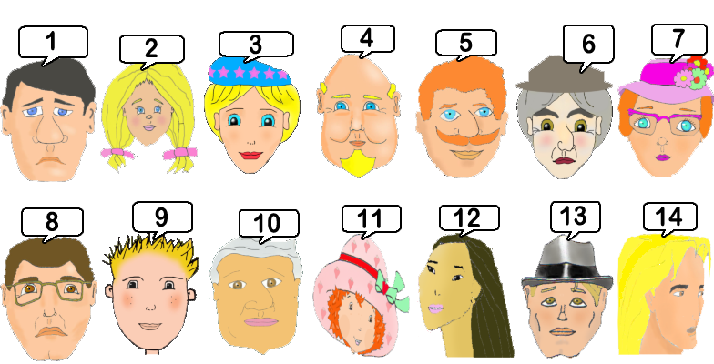

Indique le numéro du personnage pour chaque consigne :
Certains disent que j'aime trop la mode. Ce n'est pas faux ! Je suis coquette et j'aime que l'on me remarque. Voilà pourquoi, je porte des accessoires fantaisistes dès que l'occasion se présente à moi ! ………………………
Je ne suis pas rousse. Je ne suis pas brune. Je ne suis pas châtain et je n'ai pas les cheveux gris ou blanc. J'ajoute que je suis coiffée d'un magnifique béret qui met en valeur mon teint ! ………………………
Que les choses soient claires dès le départ : je ne suis pas de la gente masculine. D'ailleurs j'arbore un magnifique rouge à lèvre rouge vif qui ne laisse pas planer davantage le doute à ce sujet. Pour couronner le tout, je porte un chapeau, même s'il n'est pas très fantaisiste. ………………………
La calvitie touche beaucoup d'hommes vous savez. J'en fais partie. Cela ne m'empêche pas d'avoir les yeux malicieux et d'avoir l'esprit vif ! ………………………
Mmm, je dirais que je suis la plus troublante du groupe. Regardez le mystère qui émane de mon regard... ………………………
Moi je ne suis pas la mode. Ce n'est pas ma préoccupation. On me dit souvent que mes lunettes ont l'air "vieillottes". Eh bien tant pis. Je sais qu'elles vont bien avec la couleur de mes cheveux et de mes sourcils, c'est déjà ça ! ………………………
Avoir des lunettes, très peu pour moi. Cela ne mettrait pas en avant mes beaux yeux bleus. Mais si je devais en avoir, je les choisirais roses pour aller avec mes rubans... ………………………
Me décrire ? Mais je n'ai pas que ça à faire. J'ai un contrôle de maths demain, il faut que je révise. Il paraît que Camille aime bien les garçons qui sont bons en math, et moi j'ai un faible pour Camille ! ………………………
Moi je n'aime pas avoir quelque chose sur ma tête. Mes yeux rappellent la profondeur des océans. Je ne suis pas trop du genre à sourire... ………………………
Auriez-vous vu cette fille au regard si troublant ? J'en suis tombé littéralement amoureux, j'avoue. J'espère qu'elle ne me rejettera pas... ………………………
Mon look est un peu rétro. Il tient à mon couvre-chef qui me donne beaucoup d'allure je trouve. Je pourrais évoquer mon air un peu triste, mais c'est le portrait qui veut ça ; en réalité je suis plutôt de nature joyeuse, vous savez. ………………………
Bon, si je devais me décrire, je dirais que je suis quelqu'un qui en impose ! Eh oui, n'ayons pas peur des mots. J'ai une mâchoire imposante, un nez un peu fort et mon expérience se fait ressentir à travers la couleur de mes cheveux... ………………………
Me décrire ? Vous plaisantez ? Je pense être quelqu'un qui a acquis suffisamment de notoriété pour éviter ce genre de fraisichoses ! ………………………
Contrairement à d'autres, je ne suis pas atteint par la calvitie moi. J'ai des cheveux en grande quantité. Ils sont roux et j'en suis fier. D'ailleurs mes moustaches n'échappent pas à la règle concernant la couleur de ma pilosité. ………………………

QUI EST-CE ?
Niveau 3 (Correction)

Indique le numéro du personnage pour chaque consigne :
Certains disent que j'aime trop la mode. Ce n'est pas faux ! Je suis coquette et j'aime que l'on me remarque. Voilà pourquoi, je porte des accessoires fantaisistes dès que l'occasion se présente à moi ! 7
Je ne suis pas rousse. Je ne suis pas brune. Je ne suis pas châtain et je n'ai pas les cheveux gris ou blanc. J'ajoute que je suis coiffée d'un magnifique béret qui met en valeur mon teint ! 3
Que les choses soient claires dès le départ : je ne suis pas de la gente masculine. D'ailleurs j'arbore un magnifique rouge à lèvre rouge vif qui ne laisse pas planer davantage le doute à ce sujet. Pour couronner le tout, je porte un chapeau, même s'il n'est pas très fantaisiste. 6
La calvitie touche beaucoup d'hommes vous savez. J'en fais partie. Cela ne m'empêche pas d'avoir les yeux malicieux et d'avoir l'esprit vif ! 4
Mmm, je dirais que je suis la plus troublante du groupe. Regardez le mystère qui émane de mon regard... 12
Moi je ne suis pas la mode. Ce n'est pas ma préoccupation. On me dit souvent que mes lunettes ont l'air "vieillottes". Eh bien tant pis. Je sais qu'elles vont bien avec la couleur de mes cheveux et de mes sourcils, c'est déjà ça ! 8
Avoir des lunettes, très peu pour moi. Cela ne mettrait pas en avant mes beaux yeux bleus. Mais si je devais en avoir, je les choisirais roses pour aller avec mes rubans... 2
Me décrire ? Mais je n'ai pas que ça à faire. J'ai un contrôle de maths demain, il faut que je révise. Il paraît que Camille aime bien les garçons qui sont bons en math, et moi j'ai un faible pour Camille ! 9
Moi je n'aime pas avoir quelque chose sur ma tête. Mes yeux rappellent la profondeur des océans. Je ne suis pas trop du genre à sourire... 1
Auriez-vous vu cette fille au regard si troublant ? J'en suis tombé littéralement amoureux, j'avoue. J'espère qu'elle ne me rejettera pas... 14
Mon look est un peu rétro. Il tient à mon couvre-chef qui me donne beaucoup d'allure je trouve. Je pourrais évoquer mon air un peu triste, mais c'est le portrait qui veut ça ; en réalité je suis plutôt de nature joyeuse, vous savez. 13
Bon, si je devais me décrire, je dirais que je suis quelqu'un qui en impose ! Eh oui, n'ayons pas peur des mots. J'ai une mâchoire imposante, un nez un peu fort et mon expérience se fait ressentir à travers la couleur de mes cheveux... 10
Me décrire ? Vous plaisantez ? Je pense être quelqu'un qui a acquis suffisamment de notoriété pour éviter ce genre de fraisichoses ! 11
Contrairement à d'autres, je ne suis pas atteint par la calvitie moi. J'ai des cheveux en grande quantité. Ils sont roux et j'en suis fier. D'ailleurs mes moustaches n'échappent pas à la règle concernant la couleur de ma pilosité. 5

